苏州大学实验报告
院、系 | 计科院 | 年级专业 | 软件工程 |  | 姓名 | 高歌 | 学号 |  | 2030416018
课程名称 | 数据库课程实践 |  |  |  |  |  | 同组实验者 |  | /
指导教师 | 瞿剑锋 | 实验日期 |  | 2022-03-30 |  | 成绩

实 验 名 称 | SQL语言（试验八-试验九）视图、安全性控制试验

试验八 视图

目的: 掌握视图的建立、使用。

1 建立学生学号、姓名、性别、课程号、成绩的视图 v_sc
- CREATE VIEW V_sc AS
- SELECT Student.Sno, Sname, Ssex, Cno, Grade
- FROM Student, SC
- WHERE Student.Sno = SC.Sno;
查看V_sc中的数据。
- SELECT * FROM V_sc;
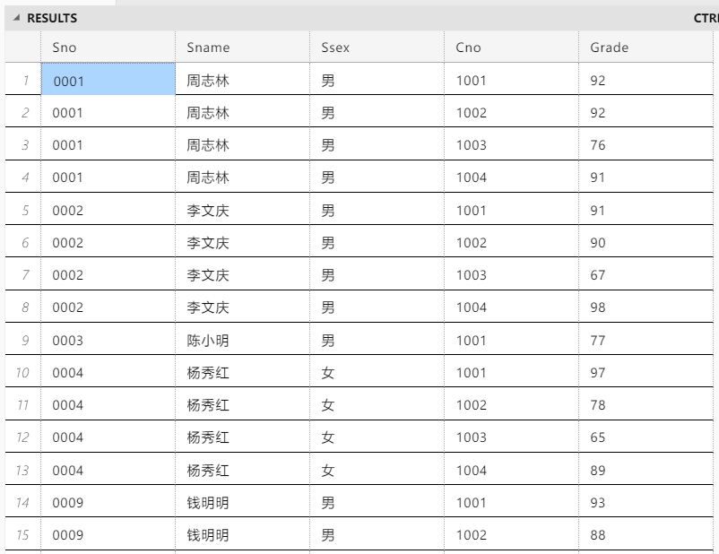
（仅截取一部分，其余略）
2 建立学生学号、姓名、出生年份的视图 v_age
- CREATE VIEW V_age AS
- SELECT Sno, Sname, DATEPART(year, GETDATE()) - Sage AS BirthYear
- FROM Student;
查看V_age中的数据。
- SELECT * FROM V_age;
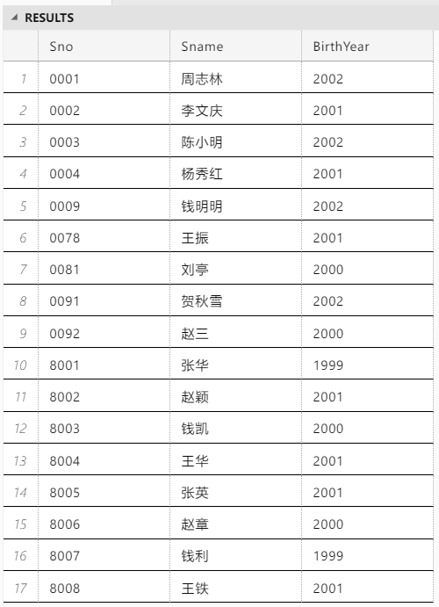

3 建立 ‘JSJ’ 系的学生学号、姓名、性别、年龄的视图 V_JSJ
- CREATE VIEW V_JSJ AS
- SELECT Sno, Sname, Ssex, Sage
- FROM Student
- WHERE Sdept = 'JSJ';
查看V_JSJ中的数据。
- SELECT * FROM V_JSJ;
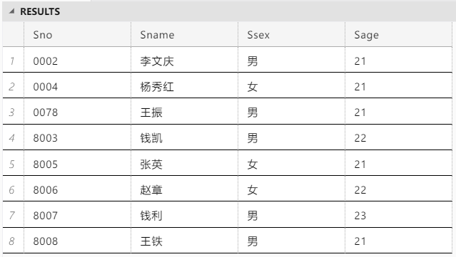

4 建立每门课程的平均分的视图 V_avggrade
- CREATE VIEW V_avggrade AS
- SELECT Cno, AVG(Grade) AS AvgGrade
- FROM SC
- GROUP BY Cno;
查看V_ avggrade中的数据。
- SELECT * FROM V_avggrade;
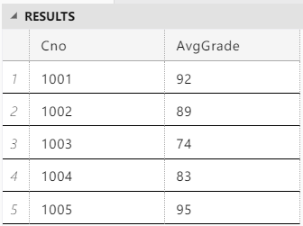

5 将视图V_JSJ中李文庆的年龄改为21岁
- UPDATE V_JSJ
- SET Sage = 21
- WHERE Sname = '李文庆';

6 察看 student 中李文庆的年龄
- SELECT Sage
- FROM Student
- WHERE Sname = '李文庆';
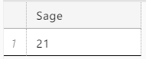
查看 v_age 中李文庆的出生年月
- SELECT BirthYear
- FROM V_age
- WHERE Sname = '李文庆';
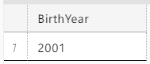

7 查询每门课程的及格率
- CREATE VIEW V1 AS
- SELECT Cno, COUNT(Grade) AS Total
- FROM SC
- GROUP BY Cno;
- GO;

- CREATE VIEW V2 AS
- SELECT Cno, COUNT(Grade) AS Pass
- FROM SC
- WHERE Grade >= 60
- GROUP BY Cno;
- GO;

- SELECT V1.Cno, Pass * 1.0 / Total AS PassRate
- FROM V1, V2
- WHERE V1.Cno = V2.Cno;
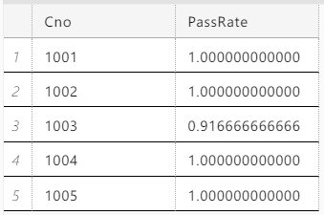
*注：这里不能使用COUNT(*)，而要使用COUNT(Grade)，否则没有成绩的也会被统计进来。但如果没有成绩默认为不及格，则应该使用COUNT(*)。

思考:
1 利用 V_JSJ 视图, 可以更新SX 的学生的年龄吗? 写出理由
如: update v_jsj set sage=25 where sno=’ 0004’
0004 号学生为 SX 系.
不可以。因为V_JSJ视图仅包含了系别是"JSJ"的学生，不包含系别是"SX"的学生，因此不能更新。
2 create view v_student (sno,sname,ssex,sage,sdept) as
select sno,sname,ssex,sage,sdept from student
学籍管理系统使用此视图。现把student 的列名 sname 改为 xm,请问原来的学籍管理系统能正常运行吗？如不能，则如何处理能使系统正常运行。
不能。这样修改之后创建的其他视图就无法工作了。这是由于视图本质上是动态查询，每次调用时都会按照定义的SQL语句进行一次查询。修改列名后其他视图便失效了。为了使系统重新正常运行，应当将列名改回原样，或是删除所有涉及Sname的视图并用Xm重新创建这些视图。

试验九 安全性控制实验

目的: 掌握SQL-Server 的授权机制。

1）建立新用户 mary, 密码1234
- Sp_addLogin 'mary', 1234;

2) 授予 mary 可以访问 School 数据库的权力
- Sp_grantDBaccess 'mary', 'School';

3) 以 mary 登录 SQL-Server，
执行 select * from Student，记录执行结果，说明原因。
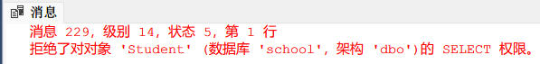
无法查询，因为mary没有查询Student表的权限

4）将 Course 的查询、更改权限授予 mary
- GRANT SELECT, UPDATE
- ON Course
- TO mary;

5）把查询 Student 表和修改学生学号的权限授予用户 mary,且他能将此权限转授他人。
- GRANT SELECT, UPDATE(Sno)
- ON Student
- TO mary
- WITH GRANT OPTION;

6) 把对 Course 表的更改权限从 mary 收回
- REVOKE UPDATE
- ON Course
- FROM mary;

7) 把第5小题授予 mary 的权限收回。
- REVOKE SELECT, UPDATE(Sno)
- ON Student
- FROM mary CASCADE;

8）mary 只能查询‘1001’号课程的学生成绩,请问如何授权。
- CREATE VIEW V_SelectSCCno1001 AS
- SELECT Sno, Cno, Grade
- FROM SC
- WHERE Cno = '1001';
- GO;

- GRANT SELECT
- ON V_SelectSCCno1001
- TO mary;

思考: 1 sp_addlogin , sp_grantdbaccess 语句的区别.
Sp_addLogin用于新建用户，Sp_grantDBaccess用于授予用户访问某一数据库的权力。
2 如有200个人需要授权，SQL-SERVER如何简化授权机制。
使用事务处理，循环授权。

